Opleverdocument Spotitube

Jaimy Göertz (597339)

HAN Nijmegen OOSE-DEA

ITN-OOSE-A-S

29-10-2018

Inhoud

Hoofdstuk 1: Package diagram 2

Hoofdstuk 2: Deployment diagram 3

Hoofdstuk 3: Ontwerpkeuzes 4

# Hoofdstuk 1: Package diagram

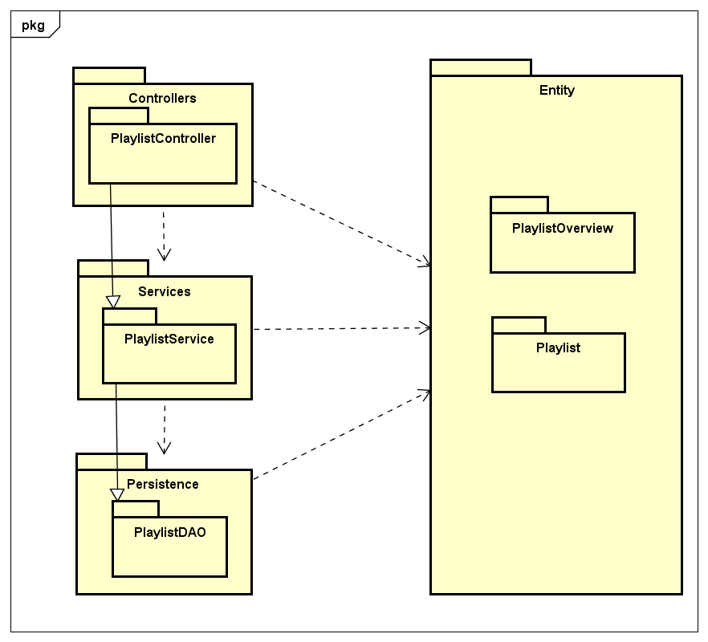

In het package diagram is de structuur van de spotitube applicatie weergegeven. De structuur bestaat uit meerdere lagen. Iedere laag roept de laag onder hem aan. De lagen hebben dus geen connectie met de lagen boven hun. In het diagram is een voorbeeld gegeven voor de playlists. Hetzelfde diagram is te maken voor de andere toepassingen.

Zo is er dus maar één laag die communiceert met de database en er is maar één laag die communiceert met de server. De controllers hebben de connectie met de server en de persistence laag hebben een connectie met de database. Op deze manier zijn alle functies goed gescheiden en goed uitwisselbaar. Alle drie de lagen hebben de entity laag nodig ,dus die is verbonden met de rest van de lagen. Er is dus gebruik gemaakt van het layer pattern.

Alle lagen zijn afzonderlijk testbaar. Stel er is een database error. Dan is de kans groot dat je moet zoeken in de persistence layer. Als er iets is met de endpoints moet je zoeken in de controller. Dit is dus de meest efficiënte manier om de structuur op te lossen.

# Hoofdstuk 2: Deployment diagram

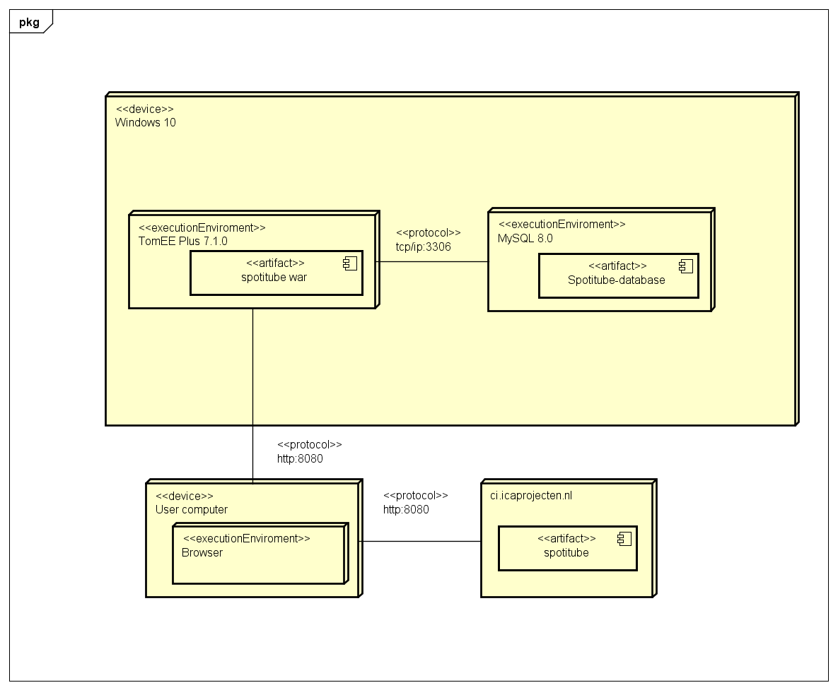

In het deployment diagram is de backend van de spotitube applicatie weergegeven. Hierop is te zien hoe de applicatie gedeployed is. Het grote vlak bovenaan zijn de sql database en de TomEE server. Daaronder staat de computer van de gebruiker met daarop de browser die verbinding maakt met ci.icaprojecten.nl waarin de artifact van de applicatie staat.

Deze oplossing voor het deployment is voorgeschreven. Er zijn dus geen alternatieven overwogen. Alleen waren er voor het database management systeem een aantal alternatieven. Ik heb gekozen voor mysql, omdat dit de meest gebruikte optie is. Daarom is mysql goed gesupport.

# Hoofdstuk 3: Ontwerpkeuzes

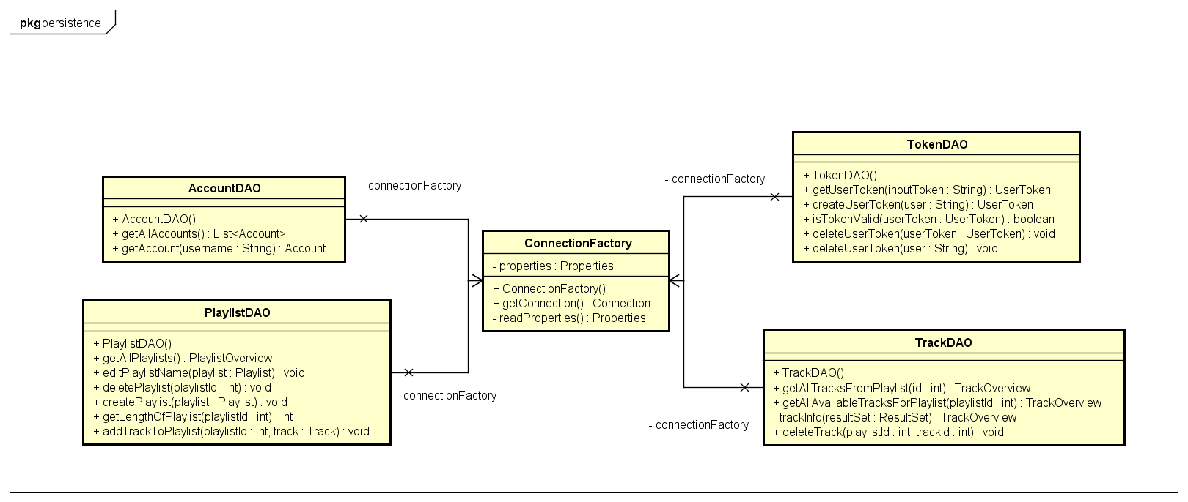

De eerste ontwerpkeuze is die van de connectionfactory. De connection factory is de verbinding met de database. De factory maakt dus de verbinding met de database. Alle sql statements staan in de DAO klasses. Daarom hebben deze klasses een relatie met de connectionfactory. Nu kunnen ze dus verbinden met de mysql-database.

De tweede ontwerpkeuze is te zien in het package diagram (hoofdstuk 1). De applicatie bestaat uit vier verschillende lagen. Controller, service, entity en persistence. Er is dus gebruik gemaakt van het layer pattern. Meer beschrijving over deze lagen staat in hoofdstuk 1.

De derde ontwerpkeuze is de mappenstructuur. Alle lagen staan in hun eigen map. Binnen deze mappen zijn de klasses verdeeld per onderwerp in mappen. Bijvoorbeeld de login controller staat in de controllermap en dan in de login map. Twee klasses vallen buiten deze structuur CorsFilter en ConnectionFactory.